Proximity 2015-2016
L'objectif de ce TP est de développer une plateforme permettant à un utilisateur de consulter les utilisateurs proches ayant les mêmes centres d'intérêt.

Concepts
Nous nous plaçons dans un environnement de clients et d'un serveur. Un serveur est accessible à l'aide d'un protocole défini par un document. Celui-ci est interrogé par une requête du client et répond avec un message en retour.

Architecture
Il y a trois projets distincts pour refléter les trois parties de l'application.
- Common: contient ce qui est commun au serveur et au client. Dans Common, il y a deux package important : model et network. Model propose les classes qui implémentent le model souhaité et que l'on peut utiliser indifféremment depuis le client ou le serveur. Network propose les classes qui vont participer à l'implémentation de votre protocole.
- Client: un certain nombre de classes pour faire l'environnement graphique et réseaux du client. Ce qui n'est pas codé se trouve essentiellement dans les classes Session, Reader et Writer.
- Serveur: un certain nombre de classes pour faire l'environnement métier et réseaux du serveur. Ce qui n'est pas codé se trouve essentiellement dans les classes Session, Reader et Writer.

Techniquement, vous intervenez dans les 7 classes dont je parle régulièrement. Une intervention dans les autres classes invalide votre proposition ou alors faudra m'en faire part au préalable par message dans le forum dédié.

Fonctionnalités du serveur
Le serveur a pour vocation de gérer un ensemble d'utilisateurs qui ont des propriétés. Ci-dessous le diagramme de classes expliquant les propriétés.

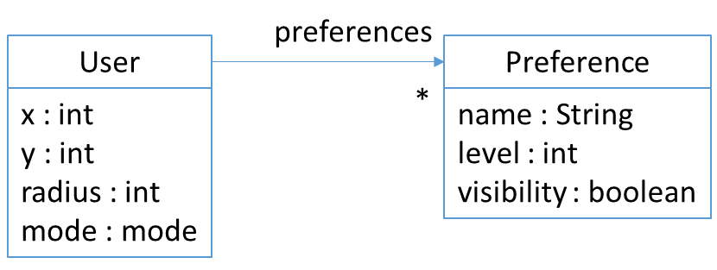

Le serveur n'a pas vocation à gérer l'ajout et le retrait d'utilisateurs (j'estime le TP suffisamment complexe pour ne pas charger la barque). Ainsi dès son démarrage, le serveur charge une base avec un ensemble prédéfini d'utilisateurs qui possèdent un ensemble prédéfini de propriétés. Le client peut être amené à envoyer des requêtes qui altèrent des propriétés.
Ci-dessous les utilisateurs créés pour faciliter les tests (ce n'est pas du json mais encore plus compact) et vous devriez comprendre:

- "hassen" : { 50, 50, 30, visible, { football, -5, visible }, { volleyball, 5, visible }, { drink, 5, hidden}, { eat, 5, visible} ] }
- "pamela" : { 20, 20, 30, visible, [ { football, -8, visible }, { drink, -6, hidden} ] }
- "sheila" : { 80, 80, 30, visible, [ { volleyball, 5, visible }, { eat, -4, hidden} ] }
- "georges" : { 70, 40, 30, visible, [ { drink, 6, hidden }, { eat, 6, hidden} ] }
- "alfred" : { 10, 20, 30, visible, [ { drink, 2, hidden }, { politic, 5, visible} ] }

L'interface Homme Machine du client

L'interface Homme Machine du client
L'interface (riche), que vous ne changerez pas, a les aspects ci-dessous. Globalement, il y a trois zones. En haut à gauche l'utilisateur qui se connect/deconnect. Il peut se déplacer dans la grille qui suppose faire 100x100 pour les besoins du TP. Le rayon est la distance minimale pour trouver un voisin. Le mode permet d'être visible ou de se cacher ou de … Puis il y a une table de propriétés : un niveau positif indique aime, négatif déteste, 0 RAS. Visible indique s'il faut l'utiliser ou non dans l'algorithme de recherche. Find permet la recherche et met à jour la grille de droite avec les utilisateurs trouvés. Un rond rouge c'est son propre utilisateur et les verts sont les autres. Un double encadrement montre un utilisateur sélectionné et les paramètres sont visibles en bas à gauche.

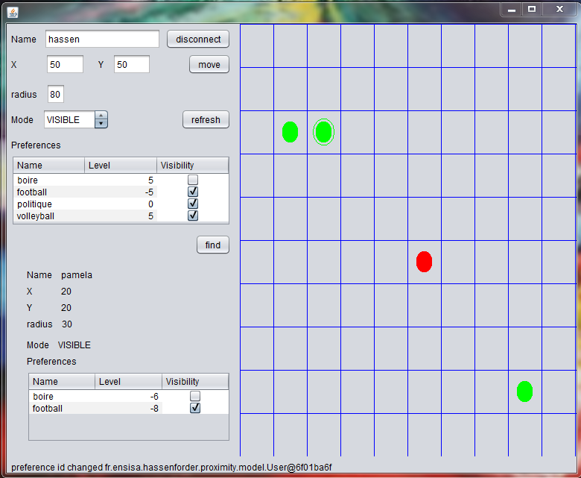

Comportement de l'interface
Que peut-on faire sur cette interface: beaucoup de choses:
- Saisir son nom pour se connecter (puis se déconnecter). Une connexion affiche les paramètres de l'utilisateur en haut à gauche.
- On peut se déplacer, on change X et Y puis on fait move
- On peut changer le rayon de proximité (enter valide la modification)
- On peut éditer le niveau et la visibilité d'une des propriétés (on ne peut pas ajouter ou renommer une propriété)
- On peut rechercher les utilisateurs proches avec au moins une attirance au moins aussi forte (ou plus) ou un dégout au moins aussi fort (ou plus) ou quelconque (0). La grille de droite doit être mise à jour avec des ronds de couleur.
- La sélection d'un des utilisateurs dans la grille devrait mettre à jour les données en bas à gauche.

Les exigences
Derrière chacun des boutons il y aura une méthode qui va devoir interroger le serveur et récupérer les données, pour cela il faudra échanger via le réseau et donc un protocole que vous devez définir.

Développement du protocole
Il faudra développer un protocole qui donne tous les aspects indispensables :
- transport
- port
- gestion des états (ce sujet fait très clairement intervenir des états qu'il faudra bien stocker dans le serveur)
- formatage de bas niveau des différentes requêtes (trames et la succession des informations que vous prévoyez, encodage des types de base et des types structurés, tableaux, enregistrement, etc.).
- séquence des requêtes : pour 1 requête du client quelles sont les réponses du serveurs et quelles traitements déclenchent-elles. En principe, j'attends un automate d'état fini mais vous n'êtes pas obligé d'en dessiner un, vous pouvez le décrire à l'aide d'un texte.

Ce protocole a une vocation d'êtres unique quelque soit le langage d'implantation.

Application Serveur
Le serveur ne fait rien de spécial qu'être en attente de requêtes provenant du ou des clients. Il n'a pas d'IHM ni de console. Le serveur doit implémenter le protocole défini en début de TP. Si un état de la connexion doit être implémenté alors il faut le coder en s'appuyant sur le diagramme de classe proposé. Les ressources seront stockées sur le disque dans le répertoire local et pourront prendre diverses formes.

Evolution du TP

Avant la première séance
Le protocole doit être défini avant la première séance en utilisant le template proposé sur moodle et sera déposé sur moodle . Le partage des tâches doit être clairement effectué.

Au début de la première séance
Une architecture logicielle ne dépendant pas du réseau doit être conçu.
La liste des premiers échanges entre un client et un serveur homogène qui seront échangés doit être définie (ce que vous vous engagez à développer pendant les quatre heures). Cette liste contractuelle sera déposée sur moodle. Dans le document, il suffira de dire le numéro ou le nom des messages et des sessions.

A la fin de la première séance
Les premiers essais avec la base client/serveur. Validation de ce que vous vous êtes engagé à faire. Vous retirez les binaires et compactez les sources pour les déposer sur moodle.

Au début de la deuxième séance
65 % du développement du protocole doit être implanté avec un client et un serveur. Vous donnerez la liste des messages qui représentent vos 65 %.

A la fin de la deuxième séance
100 % des logiciels pour les clients et les serveurs sont implantés et opérationnels. Vous retirez les binaires et compactez les sources pour les déposer sur moodle.

https://www.e-formation.uha.fr/moodle/mod/resource/view.php?id=41731
https://www.e-formation.uha.fr/moodle/mod/assignment/view.php?id=39952
https://www.e-formation.uha.fr/moodle/mod/assignment/view.php?id=41727
https://www.e-formation.uha.fr/moodle/mod/assignment/view.php?id=41728
https://www.e-formation.uha.fr/moodle/mod/assignment/view.php?id=41729

